Министерство образования и науки Российской Федерации
федеральное государственное бюджетное образовательное учреждение
высшего образования
«Алтайский государственный технический университет им. И. И. Ползунова»

Университетский технологический колледж

ФОНД ОЦЕНОЧНЫХ МАТЕРИАЛОВ
ПО УЧЕБНОЙ ДИСЦИПЛИНЕ

Техническая механика

Для специальности: 23.02.07 Техническое обслуживание и ремонт двигателей, систем и агрегатов автомобилей

Форма обучения: очная

Статус | Должность | И.О. Фамилия
Разработчик | Доцент | В.В. Черканов
Эксперт | Заведующий кафедрой | А.А. Максименко

г. Барнаул
ПАСПОРТ
ФОНДА ОЦЕНОЧНЫХ СРЕДСТВ ПО ДИСЦИПЛИНЕ
Техническая механика

Контролируемые разделы дисциплины | Код контролируемой компетенции | Способ оценивания | Оценочное средство
Раздел 1.  Введение в  статику | ОК – 1, ОК - 3, ОК – 9 | Текущий контроль успеваемости, экзамен | Тесты текущего контроля успеваемости  Тесты промежуточной аттестации
Раздел 2.  Введение в сопротивление материалов | ОК – 1, ОК - 3, ОК – 9 | Текущий контроль успеваемости, экзамен | Тесты текущего контроля успеваемости  Тесты промежуточной аттестации
Раздел 3.  Растяжение и сжатие | ПК – 1.3,  ПК – 3.3 | Текущий контроль успеваемости, экзамен | Тесты текущего контроля успеваемости  Тесты промежуточной аттестации
Раздел 4.  Геометрические характеристики плоских сечений | ОК – 1, ОК - 3, ОК – 9 | Текущий контроль успеваемости контрольный опрос, экзамен | Тесты текущего контроля успеваемости  Тесты промежуточной аттестации
Раздел 5.  Сдвиг, кручение | ОК – 1, ОК - 3, ОК – 9 | Текущий контроль успеваемости, экзамен | Тесты текущего контроля успеваемости  Тесты промежуточной аттестации
Раздел 6.  Изгиб | ОК – 1, ОК - 3, ОК – 9 | Текущий контроль успеваемости, экзамен | Тесты текущего контроля успеваемости  Тесты промежуточной аттестации
ФОНД ОЦЕНОЧНЫХ СРЕДСТВ
1. ТЕКУЩЕГО КОНТРОЛЯ УСПЕВАЕМОСТИ
Разделы дисциплины: 1, 2, 3, 4, 5, 6
1. Какие тела изучаются в курсе сопротивления материалов?
2. Какие деформации называются упругими, какие пластическими?
3. Дать определение брусу, оболочке, пластинке, массиву?
4. Расчетом каких тел занимается техническая механика?
5. Что называется осью бруса?
6. Что называется поперечным сечением бруса?
7. Дать определение расчетной схеме. Как классифицируются внешние нагрузки?
8. Какова размерность сосредоточенных сил, моментов, интенсивности распределенных нагрузок?
9. Виды опор и опорные реакции?
10. Что представляют собой внутренние силы?
11. Какие внутренние силы могут возникать в поперечных сечениях брусьев и какие виды деформации с ними связаны?
12. В чем сущность метода сечений?
13.Что такое напряжение?
14.Что называется нормальным и касательным напряжением? Какова их размерность?
15. Дайте определение нормальной силе?
16. Дайте определение поперечной силе Q_{x}?
17. Дайте определение крутящему моменту?
18. Дайте определение изгибающему моменту М_{x}?
19. Что называется эпюрой?
20. Правило знаков для поперечных сил и изгибающих моментов?
21. Какой вид деформации называют растяжением (сжатием)?
22. Как определить напряжения в поперечном сечении стержня при растяжении?
23. Напишите формулу для расчета абсолютного удлинения стержня.
24. В чем разница абсолютного и относительного удлинения?
25. Что такое коэффициент Пуассона?
26. Что такое модуль упругости первого рода (модуль Юнга)?
27. Какова зависимость между напряжением и деформацией при растяжении?
28. Чем отличается перемещение сечения стержня от абсолютного удлинения и когда они численно совпадают?
29. Что называют статически неопределимой стержневой системой и как определяется степень статической неопределимости?
30. Почему в статически неопределимых системах возникают температурные и монтажные напряжения?
31. Чем отличается хрупкое разрушение от вязкого?
32. Дайте определение предела пропорциональности.
33. Дайте определение предела текучести.
34. Дайте определение условного предела текучести.
35. Дайте определение предела прочности.
36. Перечислите характеристики прочности материалов.
37. Перечислите характеристики пластичности материалов
38. Что такое наклеп?
39. Какие характеристики прочности повышаются при наклепе?
40. Что такое наибольшее расчетное напряжение σ_{max}?
41. Что такое предельное напряжение σ_{пред}?
42. Как определяют допускаемое напряжение?
43. Что такое коэффициент запаса прочности?
44. В чем заключается идея метода расчета на прочность по допускаемым напряжениям?
45. Виды расчетов на прочность?
46. Что такое разрушающая нагрузка?
47. Дайте определение допускаемой нагрузки.
48. Статические моменты сечения.
49. Как определить положение центра тяжести сечения.
50. Относительно каких осей статические моменты равны нулю?
51. Моменты инерции осевые, центробежные, полярные.
52. Моменты инерции. Размерность и знаки.
53. Моменты сопротивления, их размерность.
54. Моменты инерции сечения относительно параллельно смещенной оси.
55. Положение главных осей.
56. Главные моменты инерции.
57. Свойства главных центральных осей инерции.
58. Дать определение сдвига.
59. Дать определение кручению.
60. Запишите условие прочности при кручении.
61. Запишите формулу для угла закручивания.
62. Запишите формулу для относительного угла закручивания.
63. Запишите условие жесткости при кручении.
64. Запишите закон распределения касательных напряжений при кручении.
65. Какова связь между касательными напряжениями и угловыми деформациями?
66. Что называется чистым изгибом?
67. Что называется прямым поперечным изгибом?
68. Разница между прямым и косым изгибом?
69. Силовая плоскость, силовая линия, нейтральный слой, нейтральная линия.
70. Как определить опасное сечение балки.
71. Дифференциальные зависимости при изгибе.
72. Контроль правильности построения эпюр.
73. В каких сечениях балки возникают скачки на эпюрах при поперечном изгибе?
74. Как определить нормальные напряжения при чистом изгибе (в любой точке поперечного сечения и максимальное).
75. Жесткость при изгибе.
76. В каких точках сечения возникают максимальные нормальные напряжения при изгибе?
77. Геометрические характеристики поперечных сечений балки при изгибе (моменты инерции и моменты сопротивления простых фигур).
78. Эпюра нормальных напряжений.
79. Останутся ли плоские сечения до деформации плоскими после деформации при поперечном изгибе?
80. Можно ли формулы для чистого изгиба применять при поперечном изгибе?
81. Формула Журавского.
82. Какие геометрические характеристики используются в формуле Журавского.
83. Условие прочности при изгибе.
84. Как определить положение нейтрального слоя при изгибе?
85. Рациональная форма профиля при изгибе балки из пластичного материала.
86. Рациональное положение сечения при изгибе.
87. Рациональная форма поперечного сечения балки из хрупкого материала.

2 ФОНД ОЦЕНОЧНЫХ СРЕДСТВ ДЛЯ ПРОМЕЖУТОЧНОЙ
АТТЕСТАЦИИ
(2 семестр, экзамен)
Разделы дисциплины: 1, 2, 3, 4
Тест №1
1. Стержень под действием силы F удлинился на ∆l = 2 мм. Пользуясь законом Гука, определить жесткость сечения ЕА. Вычислить относительное поперечное сужение ε’, если коэффициент Пуассона μ= 0,27.
Ответ:

1. EA = 64 Мн, ε’= 0,25*10⁻³
2. EA = 72 Мн, ε’= 0,3*10⁻³
3. EA = 82 Мн, ε’= 0,33*10⁻³
4. EA = 96 Мн, ε’= 0,4*10⁻³

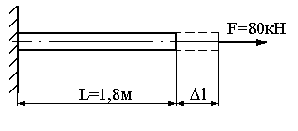
2. Виды опор и опытные реакции?
3. Что представляют собой внутренние силы?
4. Дайте определение предела пропорциональности.

Тест №2
1.Определить значения M_{z} на участке BC.
Ответ:
- M_{x}= -12 кН*м
- M_{x}= -18 кН*м
- M_{x}= 18 кН*м
- M_{x}= 12 кН*м
- M_{x}= -30 кН*м
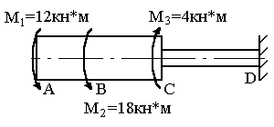
2. Какие внутренние силы могут возникать в поперечных сечениях брусьев и какие виды деформации с ними связаны?
3. Что такое коэффициент Пуассона?
4. Дайте определение предела упругости.

Тест №3
1. Определить минимальную площадь А поперечного сечения стержня из хрупкого материала, растягиваемого силой F = 36 кН, если предел прочности σ_{в} = 280 МПа и допускаемый коэффициент запаса прочности [k]=3,5.
Ответ: 1. А = 600 мм² 2. А = 350 мм² 3. А = 400 мм² 4. А = 450 мм².
2. В чем сущность метода сечений?
3. Что такое модуль упругости первого рода (модуль Юнга)?
4. Дайте определение предела текучести.

Тест №4
1. Определить значения M_{z} на участке BC.

Ответ:
- M_{x}= -12 кН*м
- M_{x}= -18 кН*м
- M_{x}= 18 кН*м
- M_{x}= 12 кН*м
- M_{x}= -30 кН*м
2. Что называется эпюрой?
3. В чем разница абсолютного и относительного удлинения?
4. Дайте определение предела прочности.

Тест №5
1. Пользуясь законом Гука, определить абсолютное удлинение Δl медного стержня, а также вычислить относительное поперечное сужение ε’, если коэффициент Пуассона μ=0,33, A=300 мм², E=1*10⁵ МПа.
Ответ:
1. Δl =1,6 мм, ε’= 2,64*10⁻⁴
2. Δl = 1,9 мм, ε’= 3,135*10⁻⁴
3. Δl =1,2 мм, ε’= 1,98*10⁻⁴
4. Δl =2,4 мм, ε’= 3,96*10⁻⁴

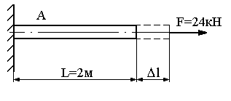
2. Какой вид деформации называют растяжением (сжатием)?
3. Что называется нормальным и касательным напряжением? Какова их размерность?
4. Дайте определение условного предела текучести.

Тест №6
1. Определить допускаемое значение силы [F], растягивающей стержень из хрупкого материала, если площадь поперечного сечения А = 2000 мм², предел прочности σ_{в} = 300 МПа и допускаемый коэффициент запаса прочности [k]=5.
Ответ: 1. [F] = 90 кН 2. [F] = 180 кН 3. [F] = 60 кН 4. [F] = 120 кН
2. Почему в статически неопределимых системах возникают температурные и монтажные напряжения?
3. Чем отличается хрупкое разрушение от вязкого?
4. Дайте определение истинного сопротивления отрыву.
Тест №7
1. Построить эпюры продольных сил и нормальных напряжений. Определить N_{max} и _{max} по абсолютному значению, если A=200мм².
Ответ:
1. N_{max}= 28 кН, σ_{max}= 50 МПа
2. N_{max}= -10 кН, σ_{max}= 33 МПа
3. N_{max}= 18 кН, σ_{max}= 60 МПа
4. N_{max}= 38 кН, σ_{max}= 90 МПа

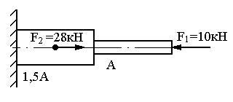
2. Что называют статически неопределимой стержневой системой и как определяется степень статической неопределимости?
3. Как определяют допускаемое напряжение?
4. Перечислите характеристики прочности материалов.
Тест №8
1. Стержень из хрупкого материала площадью поперечного сечения А=1600 мм² разорвался под действием силы F=320 кН. Определить допускаемое напряжение для стержня, если допускаемый коэффициент запаса прочности [k]=4.
Ответ: 1. [σ_{p}] =60 МПа 2. [σ_{p}] =90 МПа 3. [σ_{p}] =80 МПа 4. [σ_{p}] =50 МПа
2. В чем заключается идея метода расчета на прочность по допускаемым напряжениям?
3. Дайте определение нормальной силе?
4. Что такое наклеп?

Тест №9
1. Пользуясь законом Гука, определить абсолютное удлинение ∆l медного стержня, а также вычислить относительное поперечное сужение ɛ’, если коэффициент Пуассона μ=0,33, A=300 мм², E=1*10⁵ МПа.
Ответ:
1. Δl =1,6 мм, ε’= 2,64*10⁻⁴
2. Δl = 1,9 мм, ε’= 3,135*10⁻⁴
3. Δl =1,2 мм, ε’= 1,98*10⁻⁴
4. Δl =2,4 мм, ε’= 3,96*10⁻⁴

2. Чем отличается перемещение сечения стержня от абсолютного удлинения и когда они численно совпадают?
3. Что такое коэффициент запаса прочности?
4. Перечислите характеристики пластичности материалов.

Тест №10
1. Построить эпюры продольных сил и нормальных напряжений по длине стержня. Определить по абсолютному значению N_{max} и σ_{max} , А=200 мм².
Ответ:
1. N_{max}= 20 кН, _{max}= 100 МПа
2. N_{max}= 28 кН, σ_{max}= 140 МПа
3. N_{max}= -8 кН, σ_{max}= -50 МПа
4. N_{max}= 12 кН, σ_{max}= 60 МПа
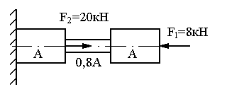
2. Какие виды расчетов на прочность вытекают из условия прочности по допускаемым напряжениям?
3. Что такое разрушающая нагрузка?
4. Как определить механические характеристики материала?

Тест №11
1. Стержень под действием силы F удлинился на ∆l = 2 мм. Пользуясь законом Гука, определить жесткость сечения ЕА. Вычислить относительное поперечное сужение ε’, если коэффициент Пуассона μ= 0,27.
Ответ:
1. EA = 64 Мн, ε’= 0,25*10⁻³
2. EA = 72 Мн, ε’= 0,3*10⁻³
3. EA = 82 Мн, ε’= 0,33*10⁻³
4. EA = 96 Мн, ε’= 0,4*10⁻³

2. Расчетом каких тел занимается техническая механика?
3. Что называется осью бруса?
4. Дайте определение предела прочности.

Тест №12
1. Стержень из пластичного материала с площадью поперечного сечения
А =400мм² растягивается с силой F=64кН. Определить действительный коэффициент запаса прочности n, если предел текучести σ_{т}=240МПа.
Ответ: 1. n=1,5 2. n=1,3 3. n=1,8 4. n=2,0
2. Что называется поперечным сечением бруса?
3. Дать определение расчетной схеме. Как классифицируются нагрузки?
4. Дайте определение предела текучести.

Тест №13
1.Вычислить минимальный диаметр d круглого сплошного вала, если крутящий момент M_{k} = 750 Нм и допускаемое напряжение [τ_{к}] = 5 МПа.
Ответ: 1. d=40мм 2. d=60мм 3. d=50мм 4. d=70мм
2. Какова размерность сосредоточенных сил, моментов, интенсивности распределенных и моментных нагрузок?
3. Дайте определение допускаемой нагрузки.
4. Дайте определение предела текучести.

Тест №14
1. Определить вертикальную координату Yc центра тяжести сечения, осевой момент инерции и осевой момент сопротивления сечения относительно оси X.
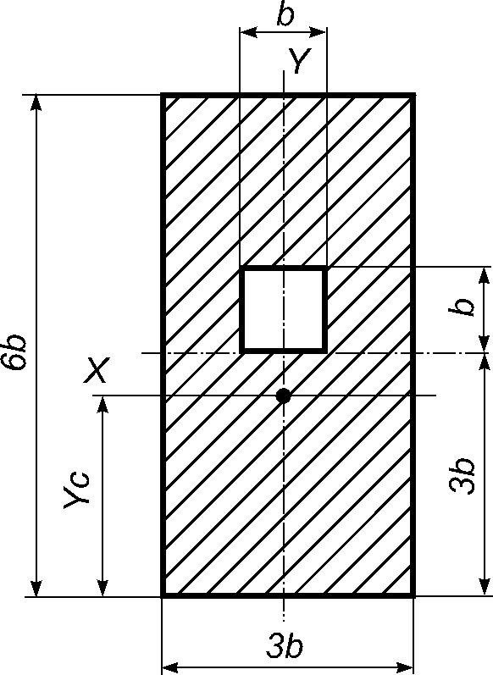
2. Какие деформации называются упругими, какие пластическими?
3. Дать определение брусу, оболочке, пластинке, массиву?
4. Дайте определение предела упругости.

Тест №15
1. Вычислить максимальное напряжение τ_{k} в поперечном сечении при кручении круглого пустотелого вала с наружным диаметром d = 80 мм, если крутящий момент М_{k} = 3 кН*м и полярный момент инерции сечения
J_{p} = 3*10⁶ мм⁴.
Ответ: 1. τ_{k} = 60 МПа 2. τ_{k} = 40 МПа 3. τ_{k} = 55 МПа 4. τ_{k} = 35 МПа
2. Как определить напряжения в поперечном сечении стержня при растяжении?
3. Что такое запас прочности?
4. Дайте определение предела пропорциональности.

Тест №16
Под действием силы F медный стержень получил относительное сужение ε’=10⁻⁴. Пользуясь законом Гука, определить напряжение σ в поперечном сечении, если коэффициент Пуассона μ= 0,33. Вычислить абсолютное удлинение ∆l стержня, если его длина l = 6,6 м, Е = 10⁵ МПа.

Ответ:
1. σ = 30 МПа, Δl = 2 мм 2. σ = 40 МПа, Δl = 3 мм
3. σ = 60 МПа, Δl = 1 мм 4. σ = 20 МПа, Δl = 4 мм

Тест №17
1. Определить вертикальную координату Yc центра тяжести сечения, осевой момент инерции и осевой момент сопротивления сечения относительно оси X.
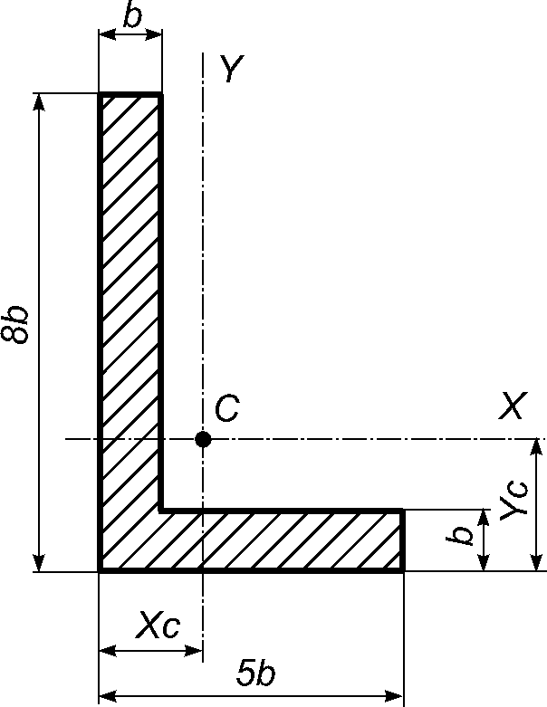
2. В силу чего результат расчета по разрушающей нагрузке отличается от результата расчета по допускаемому напряжению?
3. В чем заключается идея метода расчета на прочность по допускаемым напряжениям?
4. Какие характеристики прочности повышаются при наклепе?

Тест №18
1. Определить вертикальную координату Yc центра тяжести сечения, осевой момент инерции и осевой момент сопротивления сечения относительно оси X.
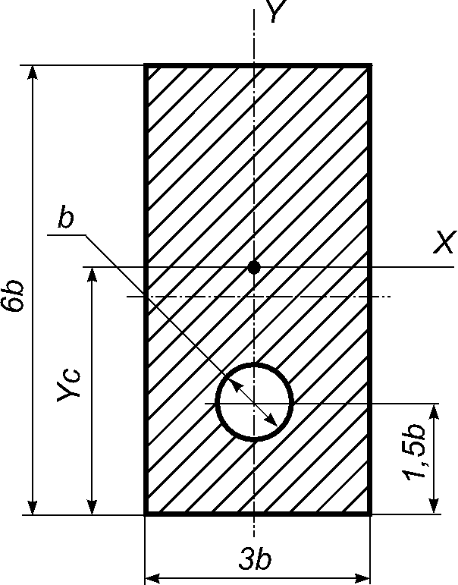
2. Как определяют допускаемое напряжение?
3. Что такое коэффициент запаса прочности?
4. Дайте определение условного предела текучести.

Тест №19
1. Построить эпюры продольных сил и нормальных напряжений по длине бруса. Определить N_{max} и _{max} по абсолютному значению, если А = 1500 мм².
Ответ:
1. N_{max} = -15 кН, _{max} = -10 Мпа
2. N_{max} = 60 кН, _{max} = 40 Мпа
3. N_{max} = 45 кН, _{max} = 30 Мпа
4. N_{max} = 75 кН, _{max} = 50 Мпа
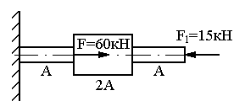

2. Почему в статически неопределимых системах возникают температурные и монтажные напряжения?
3. Чем отличается хрупкое разрушение от вязкого?
4. Перечислите характеристики пластичности материалов.

Тест №20
1. Под действием силы F медный стержень получил относительное сужение ε’=10⁻⁴. Пользуясь законом Гука, определить напряжение σ в поперечном сечении, если коэффициент Пуассона μ= 0,33. Вычислить абсолютное удлинение ∆l стержня, если его длина l = 6,6 м, Е = 10⁵ МПа.
Ответ:
1. σ = 30 МПа, Δl = 2 мм 2. σ = 40 МПа, Δl = 3 мм
3. σ = 60 МПа, Δl = 1 мм 4. σ = 20 МПа, Δl = 4 мм

2. Статические моменты сечения.
3. Что такое модуль упругости первого рода (модуль Юнга)?
4. Что такое предельное напряжение σ_{пред}?

Тест №21

1. Вычислить максимальное напряжение τ_{k} в поперечном сечении при кручении круглого пустотелого вала с наружным диаметром d = 80 мм, если крутящий момент М_{k} = 3 кН*м и полярный момент инерции сечения J_{p} = 3*10⁶ мм⁴.
Ответ: 1. τ_{k} = 60 МПа 2. τ_{k} = 40 МПа 3. τ_{k} = 55 МПа 4. τ_{k} = 35 МПа
2. Моменты инерции осевые, центробежные, полярные.
3. Что такое разрушающая нагрузка?
4. Что такое наклеп?

Тест №22
1. Под действием силы F медный стержень получил относительное сужение ɛ’=10⁻⁴. Пользуясь законом Гука, определить напряжение σ в поперечном сечении, если коэффициент Пуассона μ= 0,33. Вычислить абсолютное удлинение ∆l стержня, если его длина l = 6,6 м, Е = 10⁵ МПа.
Ответ:
1. σ = 30 МПа, Δl = 2 мм 2. σ = 40 МПа, Δl = 3 мм
3. σ = 60 МПа, Δl = 1 мм 4. σ = 20 МПа, Δl = 4 мм

2. Относительно каких осей статические моменты равны нулю?
3. Чем отличается хрупкое разрушение от вязкого?
4. Как определяют допускаемое напряжение?

Тест №23
1. Стержень из пластичного материала с площадью поперечного сечения
А =400мм² растягивается с силой F=64кН. Определить действительный коэффициент запаса прочности n, если предел текучести σ _{т}=240МПа.
Ответ: 1. n=1,5 2. n=1,3 3. n=1,8 4. n=2,0
2. Моменты инерции. Размерность и знаки.
3. Что такое коэффициент запаса прочности?
4. Дайте определение допускаемой нагрузки.

Тест №24

1. Построить эпюры продольных сил и нормальных напряжений по длине бруса. Определить N_{max} и σ_{max} по абсолютному значению. А = 200 мм².
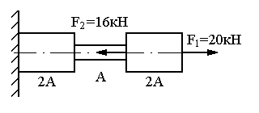
Ответ:
1. N_{max} = 20 кН, σ_{max} = 50 МПа
2. N_{max} = -16 кН, σ_{max} = -80 МПа
3. N_{max} = - 4 кН, σ_{max} = -20 МПа
4. N_{max} = 26 кН, σ_{max} = 130 МПа
2. Как определяют допускаемое напряжение?
3. Что называется эпюрой?
4. Что такое разрушающая нагрузка?

3 Тесты для промежуточной аттестации (3 семестр, экзамен)

Разделы дисциплины: 1, 2, 3, 4, 5, 6
КОМПЛЕКТ ЭКЗАМЕНАЦИОННЫХ БИЛЕТОВ
по дисциплине «ТЕХНИЧЕСКАЯ МЕХАНИКА»

ТЕСТ №1
промежуточной аттестации по дисциплине
ТЕХНИЧЕСКАЯ МЕХАНИКА

наименование дисциплины
для направления (специальности) Техническое обслуживание и ремонт двигателей, систем и агрегатов автомобилей

1. Предмет и задачи курса техническая механика. Основные гипотезы сопротивления материалов.
2. Задача.

ТЕСТ №2
промежуточной аттестации по дисциплине
ТЕХНИЧЕСКАЯ МЕХАНИКА

наименование дисциплины
для направления (специальности) Техническое обслуживание и ремонт двигателей, систем и агрегатов автомобилей

1.Классификация внешних сил и элементов конструкций.
2. Задача

ТЕСТ №3
промежуточной аттестации по дисциплине
ТЕХНИЧЕСКАЯ МЕХАНИКА

наименование дисциплины
для направления (специальности) Техническое обслуживание и ремонт двигателей, систем и агрегатов автомобилей

1. Внутренние силы. Метод сечений.
2. Задача

ТЕСТ №4
промежуточной аттестации по дисциплине
ТЕХНИЧЕСКАЯ МЕХАНИКА

наименование дисциплины
для направления (специальности) Техническое обслуживание и ремонт двигателей, систем и агрегатов автомобилей

1. Понятие о напряжениях и деформациях, напряженном и деформированном состоянии в точке.
2. Задача

ТЕСТ №5
промежуточной аттестации по дисциплине
ТЕХНИЧЕСКАЯ МЕХАНИКА

наименование дисциплины
для направления (специальности) Техническое обслуживание и ремонт двигателей, систем и агрегатов автомобилей

1. Связь между напряжениями и внутренними силовыми факторами (интегральные уравнения равновесия).
2. Задача

ТЕСТ №6
промежуточной аттестации по дисциплине
ТЕХНИЧЕСКАЯ МЕХАНИКА

наименование дисциплины
для направления (специальности) Техническое обслуживание и ремонт двигателей, систем и агрегатов автомобилей

1. Определение внутренних усилий и напряжений при растяжении и сжатии.
2. Задача

ТЕСТ №7
промежуточной аттестации по дисциплине
ТЕХНИЧЕСКАЯ МЕХАНИКА

наименование дисциплины
для направления (специальности) Техническое обслуживание и ремонт двигателей, систем и агрегатов автомобилей

1. Напряжения в наклонном сечении при линейном напряженном состоянии.
2. Задача

ТЕСТ №8
промежуточной аттестации по дисциплине
ТЕХНИЧЕСКАЯ МЕХАНИКА

наименование дисциплины
для направления (специальности) Техническое обслуживание и ремонт двигателей, систем и агрегатов автомобилей

1. Выбор допускаемых напряжений. Коэффициент запаса прочности. Виды расчетов на прочность.
2. Задача.

ТЕСТ №9
промежуточной аттестации по дисциплине
ТЕХНИЧЕСКАЯ МЕХАНИКА

наименование дисциплины
для направления (специальности) Техническое обслуживание и ремонт двигателей, систем и агрегатов автомобилей

1. Диаграмма растяжения и механические характеристики малоуглеродистой стали.
2. Задача.

ТЕСТ №10
промежуточной аттестации по дисциплине
ТЕХНИЧЕСКАЯ МЕХАНИКА

наименование дисциплины
для направления (специальности) Техническое обслуживание и ремонт двигателей, систем и агрегатов автомобилей

1. Расчет на прочность при кручении.
2. Задача.
ТЕСТ №11
промежуточной аттестации по дисциплине
ТЕХНИЧЕСКАЯ МЕХАНИКА

наименование дисциплины
для направления (специальности) Техническое обслуживание и ремонт двигателей, систем и агрегатов автомобилей

1. Определение внутренних усилий и напряжений при растяжении и сжатии.
2. Задача.

ТЕСТ №12
промежуточной аттестации по дисциплине
ТЕХНИЧЕСКАЯ МЕХАНИКА
наименование дисциплины
для направления (специальности) Техническое обслуживание и ремонт двигателей, систем и агрегатов автомобилей

1. Диаграмма растяжения и механические характеристики малоуглеродистой стали.
2. Задача.

ТЕСТ №13
промежуточной аттестации по дисциплине
ТЕХНИЧЕСКАЯ МЕХАНИКА

наименование дисциплины
для направления (специальности) Техническое обслуживание и ремонт двигателей, систем и агрегатов автомобилей

1. Статические моменты сечения. Определение координат центра тяжести сечения.
2. Задача.

ТЕСТ №14
промежуточной аттестации по дисциплине
ТЕХНИЧЕСКАЯ МЕХАНИКА

наименование дисциплины
для направления (специальности) Техническое обслуживание и ремонт двигателей, систем и агрегатов автомобилей

1. Моменты инерции поперечных сечений. Моменты инерции сечения при параллельном переносе осей.
2. Задача.

ТЕСТ №15
промежуточной аттестации по дисциплине
ТЕХНИЧЕСКАЯ МЕХАНИКА

наименование дисциплины
для направления (специальности) Техническое обслуживание и ремонт двигателей, систем и агрегатов автомобилей

1. Моменты инерции поперечных сечений. Главные оси и главные моменты инерции.
2. Задача.

ТЕСТ №16
промежуточной аттестации по дисциплине
ТЕХНИЧЕСКАЯ МЕХАНИКА

наименование дисциплины
для направления (специальности) Техническое обслуживание и ремонт двигателей, систем и агрегатов автомобилей

1. Чистый сдвиг. Закон Гука при сдвиге.
2. Задача.

ТЕСТ №17
промежуточной аттестации по дисциплине
ТЕХНИЧЕСКАЯ МЕХАНИКА

наименование дисциплины
для направления (специальности) Техническое обслуживание и ремонт двигателей, систем и агрегатов автомобилей

1. Кручение вала с круглым поперечным сечением. Расчет на прочность.
2. Задача.

ТЕСТ №18
промежуточной аттестации по дисциплине
ТЕХНИЧЕСКАЯ МЕХАНИКА

наименование дисциплины
для направления (специальности) Техническое обслуживание и ремонт двигателей, систем и агрегатов автомобилей

1. Статически неопределимые задачи при растяжении (сжатии).
2. Задача.

ТЕСТ №19
промежуточной аттестации по дисциплине
ТЕХНИЧЕСКАЯ МЕХАНИКА

наименование дисциплины
для направления (специальности) Техническое обслуживание и ремонт двигателей, систем и агрегатов автомобилей

1. Внутренние силовые факторы при прямом поперечном изгибе, дифференциальные зависимости между ними. Правила контроля правильности построения эпюр.
2. Задача.

ТЕСТ №20
промежуточной аттестации по дисциплине
ТЕХНИЧЕСКАЯ МЕХАНИКА

наименование дисциплины
для направления (специальности) Техническое обслуживание и ремонт двигателей, систем и агрегатов автомобилей

1. Нормальные и касательные напряжения при прямом поперечном изгибе. Расчеты на прочность при изгибе.
2. Задача.

ТЕСТ №21
промежуточной аттестации по дисциплине
ТЕХНИЧЕСКАЯ МЕХАНИКА

наименование дисциплины
для направления (специальности) Техническое обслуживание и ремонт двигателей, систем и агрегатов автомобилей

1. Понятие хрупкого и вязкого разрушения. Виды механических испытаний материалов.
2. Задача.

ТЕСТ №22
промежуточной аттестации по дисциплине
ТЕХНИЧЕСКАЯ МЕХАНИКА

наименование дисциплины
для направления (специальности) Техническое обслуживание и ремонт двигателей, систем и агрегатов автомобилей

1. Расчеты на прочность при изгибе. Рациональные формы поперечного сечения при изгибе.
2. Задача.

Экзаменационные задачи

Расчетные схемы и варианты исходных данных для экзаменационных задач.
Задание: построить эпюры поперечных сил и изгибающих моментов.

ВАРИАНТЫ ЗАДАНИЙ

Численные значения
№  Вар. | q,  кН/м | F  кН | M,  кНм | a,  м |  | №  Вар. | q,  кН/м | F,  кН | M,  кНм | a,  м
1 | 60 | 50 | 20 | 2 |  | 6 | 40 | 50 | 20 | 2
2 | 40 | 30 | 15 | 1 |  | 7 | 60 | 40 | 15 | 1
3 | 60 | 30 | 10 | 1 |  | 8 | 80 | 60 | 10 | 2
4 | 80 | 50 | 30 | 2 |  | 9 | 80 | 30 | 20 | 1
5 | 70 | 40 | 20 | 1 |  | 10 | 50 | 30 | 25 | 2

Критерии оценки
Отлично | студент, твёрдо знает программный материал, системно и грамотно излагает его, демонстрирует необходимый уровень компетенций, чёткие, сжатые ответы на дополнительные вопросы, свободно владеет понятийным аппаратом.
Хорошо | студент, проявил полное знание программного материала, демонстрирует сформированные на достаточном уровне умения и навыки, указанные в программе компетенции, допускает непринципиальные неточности при изложении ответа на вопросы.
Удовлетворительно | студент, обнаруживает знания только основного материала, но не усвоил детали, допускает ошибки принципиального характера, демонстрирует не до конца сформированные компетенции, умения систематизировать материал и делать выводы.
Неудовлетворительно | студент, не усвоил основное содержание материала, не умеет систематизировать информацию, делать необходимые выводы, чётко и грамотно отвечать на заданные вопросы, демонстрирует низкий уровень овладения необходимыми компетенциями.

